РОССИЙСКАЯ ФЕДЕРАЦИЯ
ВОЛГОГРАДСКАЯ ОБЛАСТЬ
СРЕДНЕАХТУБИНСКИЙ МУНИЦИПАЛЬНЫЙ РАЙОН
АДМИНИСТРАЦИЯ
СУХОДОЛЬСКОГО СЕЛЬСКОГО ПОСЕЛЕНИЯ
__________________________________________________________________

ПОСТАНОВЛЕНИЕ

от 07 сентября 2020 г. N 54

Об утверждении типовой формы соглашения о выполнении работ по благоустройству прилегающей территории

В соответствии с Федеральным законом РФ от 06.10.2003 № 131-ФЗ «Об общих принципах организации местного самоуправления в Российской Федерации», пунктом 4.2. Правил благоустройства и озеленения территории Суходольского сельского поселения, утвержденных решением Сельской Думы Суходольского сельского поселения № 78/175 от 19.04.2019 г., Уставом Суходольского сельского поселения постановляю:

1. Утвердить типовую форму соглашения о выполнении работ по благоустройству прилегающей территории согласно приложению к настоящему Постановлению.
2. Председателя комиссии по благоустройству Суходольского сельского поселения наделить следующими полномочиями:
- заключение соглашений о выполнении работ по благоустройству прилегающей территории (далее по тексту - соглашения);
- осуществление контроля за исполнением соглашений;
- ведение реестра соглашений, заключаемых на территории Суходольского сельского поселения, по форме согласно приложению 2 к настоящему Постановлению;
3. Настоящее Постановление вступает в силу с момента его подписания.
4. Обнародовать настоящее постановление в установленном порядке.
5. Контроль за исполнением настоящего постановления оставляю за собой.

Глава Суходольского
сельского поселения И.В.Кузнецова

Приложение 1
к Постановлению администрации
Суходольского сельского поселения
от 07.09.2020 г. №54
ТИПОВАЯ ФОРМА
СОГЛАШЕНИЕЯ № 1
о закреплении прилегающей территории

«___» ________ 20__ г. х. Суходол

Администрация Суходольского сельского поселения Среднеахтубинского муниципального района Волгоградской области (далее - АДМИНИСТРАЦИЯ), расположенная по адресу: Волгоградская область, Среднеахтубинский район, х.Суходол, ул. Совхозная. 27, в лице главы Суходольского сельского поселения __________________, действующей на основании Устава Суходольского сельского поселения Среднеахтубинского муниципального района Волгоградской области, с одной стороны, именуемая в дальнейшем «Администрация», и __________________, __________ года рождения, паспорт серия __________ выдан _____________________________ «___»______ г., проживающий по адресу: Волгоградская область, Среднеахтубинский район. _____________, ул. ________, дом ___ с другой стороны, именуемый в дальнейшем «Заявитель», руководствуясь Законом Волгоградской области 10.07.2018 № 83-ОД «О порядке определения органами местного самоуправления границ прилегающих территорий», Правилами благоустройства и озеленения территорий Суходольского сельского поселения, утвержденными решением сельской Думы Суходольского сельского поселения от 19.04.2019г. № 78/175, заключили настоящее Соглашение о нижеследующем:

- Предмет Соглашения

1.1. Администрация закрепляет за Заявителем территорию площадью _____ кв.м (далее- закрепленная территория), прилегающую к земельному участку (объекту благоустройства) принадлежащему на праве собственности, расположенному по адресу: Волгоградская область, Среднеахтубинский район, __________, ул. _________, дом _____, с кадастровым номером __________, согласно схеме расположения земельного участка, являющейся неотъемлемой частью настоящего Соглашения, а Заявитель обязуется осуществлять уборку и содержание закрепленной территории в надлежащем состоянии в соответствии с действующим законодательством, санитарным правилам, Правилами благоустройства и настоящим Соглашением.

2. Права и обязанности Администрации

2.1. Администрация в пределах своей компетенции обязана:
2.1.1. Закрепить территорию, указанную в разделе 1 настоящего Соглашения, за Заявителем.
2.2. Администрация в пределах своей компетенции имеет право:
2.2.1. Осуществлять контроль за содержанием и использованием закрепленной территории в соответствии с действующим законодательством, санитарным правилам, а также Правилами благоустройства.
2.2.2. Получать в судебном порядке возмещение вреда, причиненного Заявителем закрепленной территории, в соответствии с действующим законодательством и муниципальными правовыми актами Суходольского сельского поселения.
2.2.3. Запрашивать у Заявителя документы и материалы, связанные с исполнением Заявителем обязательств по настоящему Соглашению по содержанию и уборке закрепленной территории, а также с правовым статусом Заявителя или объекта благоустройства.

- Права и обязанности Заявителя

3.1. Заявитель вправе:
3.1.1. Осуществлять содержание и уборку закрепленной территории любыми не запрещенными законодательством и Правилами благоустройства способами и в любых формах.
3.1.2. Осуществлять содержание и уборку закрепленной территории самостоятельно или посредством привлечения специализированных организаций за счет собственных средств.
3.1.3. Производить работы по озеленению и устройству тротуаров и подъездных путей на закрепленной территории после согласования с Администрацией и иными заинтересованными службами в установленном порядке.
3.1.4. Ходатайствовать перед администрацией об изменении условий Соглашения или расторжении в случаи отказа от дальнейшей эксплуатации объекта благоустройства, к которому прилегает закрепляемая территория, либо прекращения права на земельный участок, к которому прилегает закрепляемая территория.
3.2. Заявитель обязан:
3.2.1. Осуществлять содержание и уборку закрепленной территории в соответствии с действующим законодательством, санитарными правилами и Правилами благоустройства.
3.2.2. В случаях новых изменений данных о Заявителе в срок не позднее 10 календарных дней сообщить о произошедших изменениях, а Администрацию для внесения соответствующих изменений в настоящее Соглашение.
3.2.3. Обеспечить наличие данного Соглашения или его заверенной копии на объекте благоустройства, к которому прилегает закрепленная территория, для его предъявления по первому требованию контролирующих служб.
3.2.4. Представить в Администрацию документ, удостоверяющий прекращение права заявителя на земельный участок (объект благоустройства), в срок не более 5 рабочих дней с момента прекращения права.
3.2.5. Осуществлять иные обязанности и соблюдать иные ограничения при эксплуатации закрепленной территории в соответствии с действующим законодательством, санитарными правилами и Правилами благоустройства, и иными нормативными правовыми актами.

- Ответственность Сторон

4.11. За нарушение условий настоящего Соглашения Стороны несут ответственность в соответствии с действующим законодательством Российской Федерации, нормативными правовыми актами Суходольского сельского поселения.

- Рассмотрение споров

5.1. Споры, возникающие в рамках настоящего Соглашения, разрешаются по взаимному согласию Сторон в порядке, установленном действующим законодательством Российской Федерации.
5.2. При не достижения согласия споры разрешаются в судебном порядке в соответствии с действующим законодательством Российской Федерации.

- Заключительные положения

6.1. Все изменения и дополнения к настоящему Соглашению оформляются в письменном виде и подписываются обеими Сторонами.
6.2. По взаимному соглашению Сторон площадь прилегающей территории, закрепленной за Заявителем в целях ее содержания и уборки, может быть изменена на основании дополнительного соглашения к настоящему Соглашению.
6.3. Соглашение составлено в двух экземплярах, по одному для каждой из Сторон, имеющих одинаковую юридическую силу.

- Приложение

7.1. Схема расположения земельного участка.

- Срок действия Соглашения

8.1. Настоящее Соглашение вступает в силу с момента его подписания Сторонами и действует до __________ г. Настоящее соглашение считается продленным на неопределённый срок, если ни одна из сторон не заявит о его расторжении до окончания его срока действия.

- Реквизиты и подписи Сторон

Администрация:  Администрация Суходольского  сельского поселения  в лице главы Суходольского  сельского поселения | Заявитель:
______________ | _____________

Приложение
к соглашению о закреплении прилегающей территории

Образец
Схема расположения земельного участка,
прилегающего к земельному участку по адресу: Волгоградская область, Среднеахтубинский район, х. Суходол, ул. __________, дом ____, закрепляемого в целях благоустройства

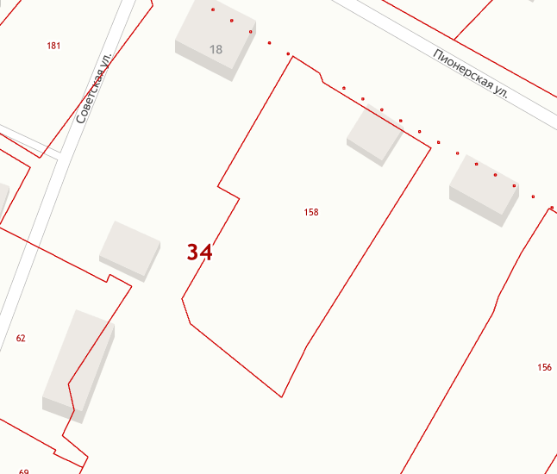

- граница земельного участка, расположенного по адресу: Волгоградская область, Среднеахтубинский район, х. Суходол, ул. _________, дом ____, с кадастровым номером ___________________;

- граница прилегающей территории, закрепляемой в целях благоустройства.

Приложение 2
к Постановлению администрации
Суходольского сельского поселения
№ 54 от 07.09.2020 г.

РЕЕСТР

соглашений по Суходольскому сельскому поселению

№ соглашения, дата регистрации | Наименование организации (фамилия, имя и отчество индивидуального предпринимателя) | Адрес расположения объекта | Юридический адрес, реквизиты/ паспортные данные благоустроителя | Контактный телефон | Площадь прилегающей территории  м кв.
1 | 2 | 3 | 4 | 5 | 6

